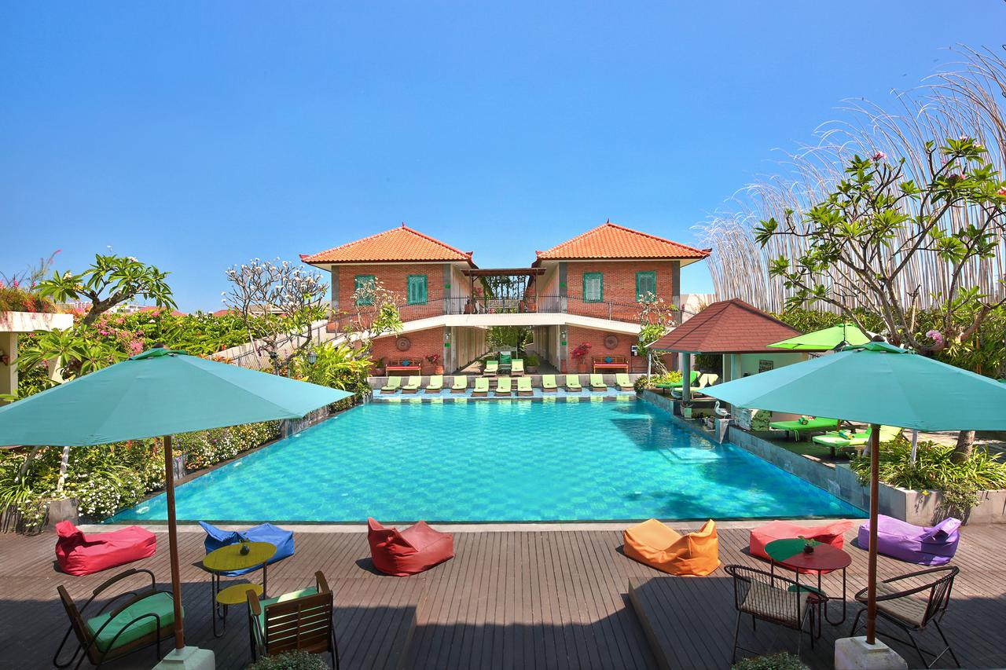
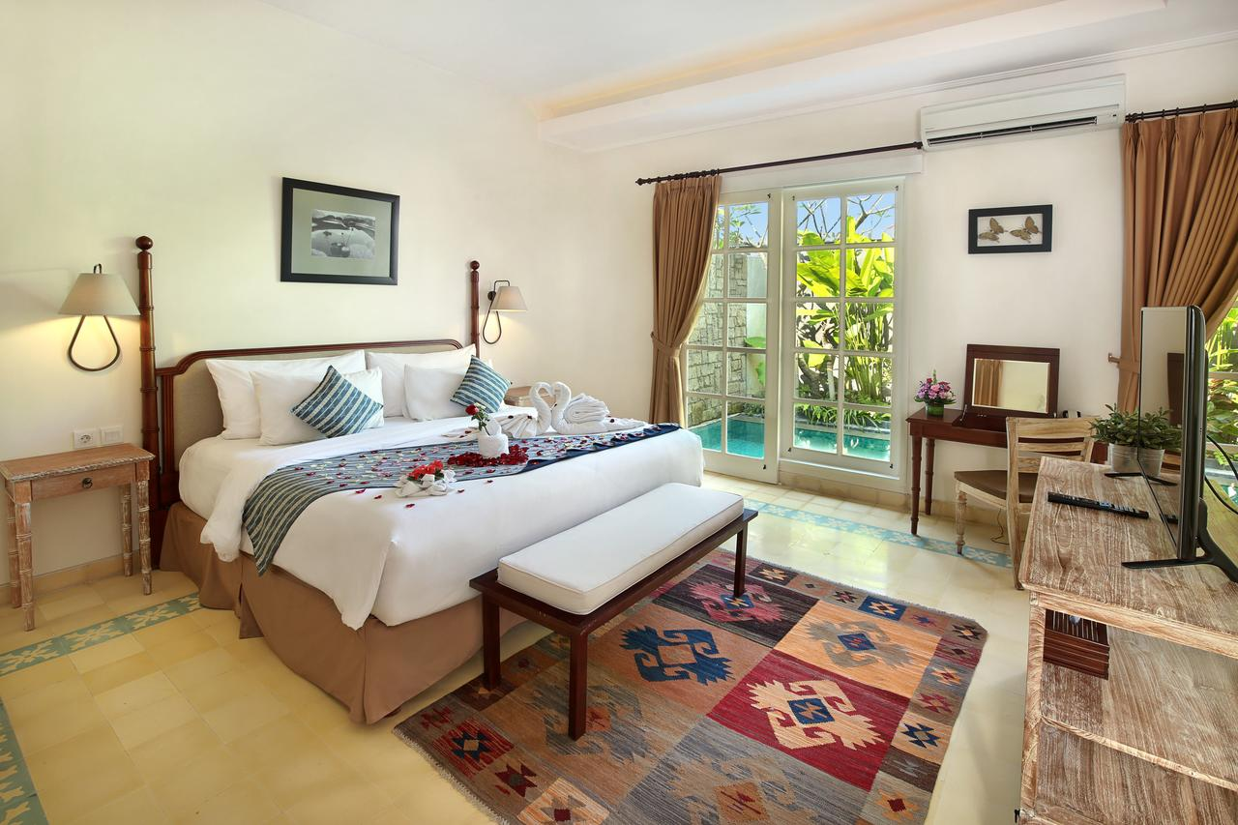


MAISON AT C BOUTIQUE 3* - BALI

TRANSPORT AVION - PLECARI DIN BUCURESTI

Localizare: Maison at C Boutique este amplasat in Seminyak si se remarca prin stilul arhitectural colonial francez si accente balineze traditionale. Pana la cea mai apropiata plaja se ajunge cu o plimbare lejera de 8 minute, iar zonele Kuta si Legian se afla la 10 minute de mers cu masina.
Maison at C Boutique Hotel & Spa se afla la 15 minute de condus de Aeroportul International Ngurah Rai si la doar 12 minute de mers pe jos de centrul Semianyak,

Facilitati hotel: Hotelul are piscina exterioara, sali de conferinta si evenimente, centru business, ofera servicii de transfer si concierge. Accesul la Internet se face gratuit prin WiFi pe intreaga suprafata a hotelului. La restaurantul La Table se servesc preparate variate din bucataria indoneziana si italiana, iar la Metis Restaurant pot fi servite preparate internationale.

Facilitati camere: Dotate cu aer conditionat, TV cu ecran plat prin cablu, seif si zona de relaxare cu canapea, baile sunt echipate cu cada sau dus, uscator de par.

Site oficial: http://www.maisonbalihotel.com/

